Лабораторная работа №7

Эффективность рекламы

Абу Сувейлим Мухаммед Мунифович

Содержание

# 1 Цель работы

* Целью работы является познокомится с простейшую модель рекламной кампании и проанализировать её.

# 2 Задание

Вариант № 36

Постройте график распространения рекламы, математическая модель которой описывается следующим уравнением: 1. $\frac{dn}{dt}=\left(0.94+0.000094n\left(t\right)\right)\left(N−n\left(t\right)\right)$ 2. $\frac{dn}{dt}=\left(0.000094+0.94n\left(t\right)\right)\left(N−n\left(t\right)\right)$ 3. $\frac{dn}{dt}=\left(0.94sin\left(t\right)+0.94sin\left(t\right)n\left(t\right)\right)\left(N−n\left(t\right)\right)$

При этом объем аудитории $N=1040$, в начальный момент о товаре знает 9 человек. Для случая 2 определите в какой момент времени скорость распространения рекламы будет иметь максимальное значение.

# 3 Теоретическое введение

Модель рекламной кампании описывается следующими величинами. Считаем, что $\frac{dn}{dt}$- корость изменения со временем числа потребителей, узнавших о товаре и готовых его купить $t$- время, прошедшее с начала рекламной кампании, $n\left(t\right)$- число уже информированных клиентов. Эта величина пропорциональна числу покупателей, еще не знающих о нем, это описывается следующим образом: $α_{1}\left(t\right)\left(N−n\left(t\right)\right)$, где $N$- общее число потенциальных платежеспособных покупателей, $α_{1}\left(t\right)>0$- характеризует интенсивность рекламной кампании (зависит от затрат на рекламу в данный момент времени). Помимо этого, узнавшие о товаре потребители также распространяют полученную информацию среди потенциальных покупателей, не знающих о нем (в этом случае работает т.н. сарафанное радио). Этот вклад в рекламу описывается величиной $α_{2}\left(t\right)n\left(t\right)\left(N−n\left(t\right)\right)$, эта величина увеличивается с увеличением потребителей узнавших о товаре Математическая модель распространения рекламы описывается уравнением: $\frac{dn}{dt}=\left(α_{1}\left(t\right)+α_{2}\left(t\right)n\left(t\right)\right)\left(N−n\left(t\right)\right)$ (1)

При $α_{1}\left(t\right)≫α_{2}\left(t\right)$ получается модель типа модели Мальтуса, решение которой имеет вид 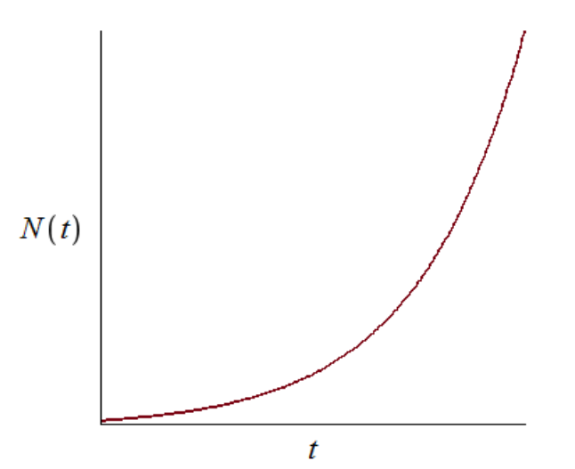

В обратном случае, при $α_{1}\left(t\right)≪α_{2}\left(t\right)$ получаем уравнение логистической кривой: 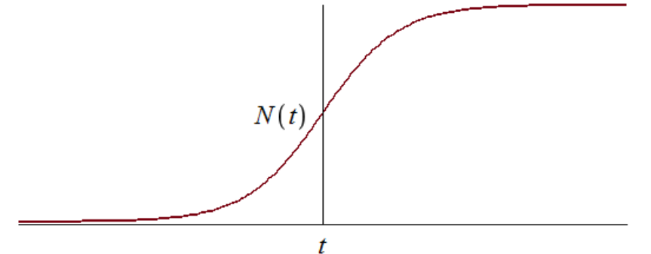

[1]

# 4 Выполнение лабораторной работы

## 4.1 Моделирование на языке программировании Julia

### 4.1.1 $α_{1}\left(t\right)≫α_{2}\left(t\right)$

1. Во-первых, я использвал пакеты Plots и DifferentialEquations для постпроения графиков и для решения дифференциальных уравнений, соответственно.

* using Plots  
  using DifferentialEquations

1. Инициализировал нужны нам константи и функции в моделии. $α_{1}=0.94$- это коэффициент отвечающий за платную рекламу; $α_{2}=0.000094$- это коэффициент отвечающий за платную рекламу; $N=1040$- максимальное количество людей, которых может заинтересовать товар; $n_{0}=9$- количество людей, знающих о товаре в начальный момент времени;

* #начальные значения  
  a1 = 0.94 #коэф,отвечающий за платную рекламу  
  a2 = 0.000094 #коэф,отвечающий за платную рекламу  
  N = 1040 #максимальное количество людей, которых может заинтересовать товар  
  n0 = 9 #количество людей, знающих о товаре в начальный момент времени

1. Далее я написал модель распространения рекламы.

* #уравнение, описывающее распространение рекламы  
    
  function caseOne(du, u, p, t)  
   n = u  
   du[1] = (a1 + a2*u[1])*(N - u[1])  
  end

1. Далее я обозначал интервал времени.

* #интервал временни и начальные значения  
  #интервал временни и начальные значения  
  tspan = (0, 60)  
  u0 = [n0]

1. Здесь я дал аргументы для функции ODEProblem которая указывает на дифф уравнение. Далее, я уравнение решил. Шан времени = $0.05$

* prob = ODEProblem(caseOne, u0, tspan)  
  sol = solve(prob, dtmax = 0.05)

1. Здесь я переименавал названия переменных.

* n = [u[1] for u in sol.u]  
  Time = [t for t in sol.t]

1. Далее я подготовил пространство для первого графика.

* pltOne = plot(dpi = 300, legend = false)

1. Наконец, я построил график динамики изменения числа людей в каждой из трех групп в случае, когда I(0) <= I*.

* plot!(  
   pltOne,  
   Time,  
   n,  
   title = "График распространения информации о товаре с учетом платной  
  рекламы и с учетом сарафанного радио",  
   titlefont = font(8),  
   xlabel = "Время",  
   ylabel = "n(t) - количество людей, знающих о товаре  
   в момент времени t",  
   guidefontsize=8,  
   color=:red

1. Получуный график если $α_{1}\left(t\right)≫α_{2}\left(t\right)$.

* 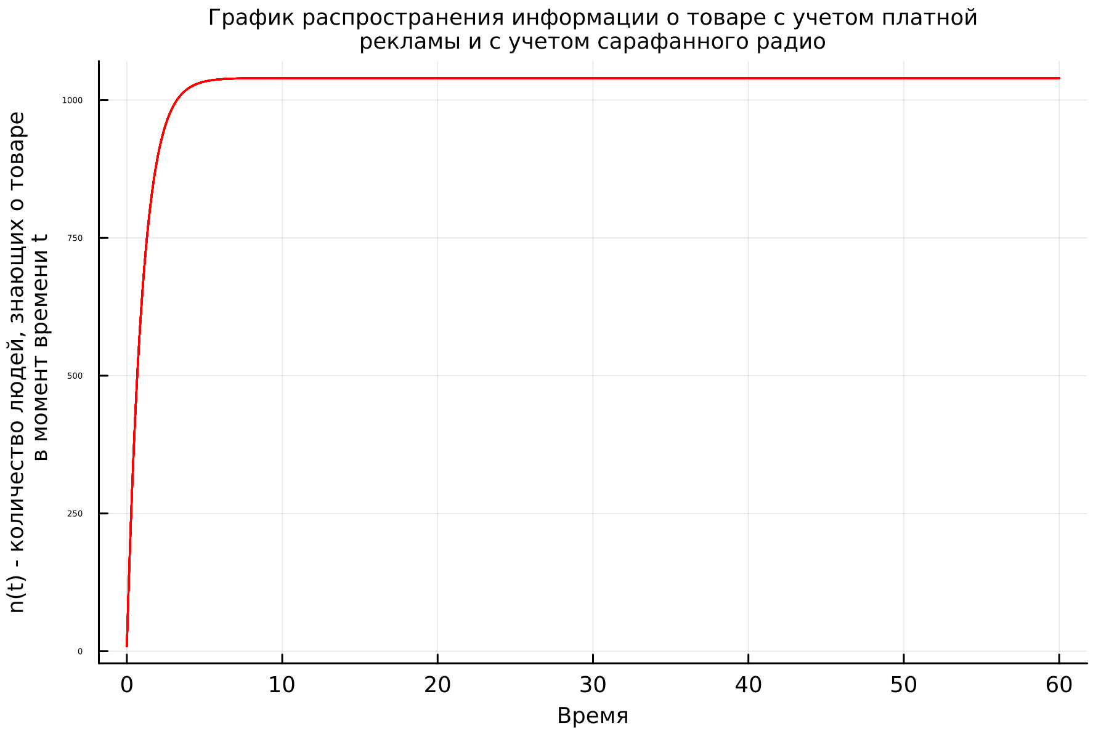
* Рис. 1: График распространения информации о товаре с учетом платной рекламы и с учетом сарафанного радио при $α_{1}\left(t\right)≫α_{2}\left(t\right)$

### 4.1.2 $α_{1}\left(t\right)≪α_{2}\left(t\right)$

1. Я только исправил коэффициенты в нашей системы. Все остальное как и было.

a2 = 0.94 #коэф,отвечающий за платную рекламу  
a1 = 0.000094 #коэф,отвечающий за платную рекламу

1. Также добавел новую функцию, чтобы определить в какой момент времени скорость распространения рекламы будет иметь максимальное значение. $n\left(0.005319411243810851\right)=637.3324449733891$- максимальная скорость распространения рекламы.

# Находим момент времени, когда скорость распространения рекламы максимальна  
max_dndt_ind = argmax([(0.0000094 + 0.94 * n_val) * (N - n_val) for n_val in n])  
max_dndt_t = Time[max_dndt_ind]

1. Получуный график $α_{1}\left(t\right)≪α_{2}\left(t\right)$ с интервалом времени от 0 до 60.

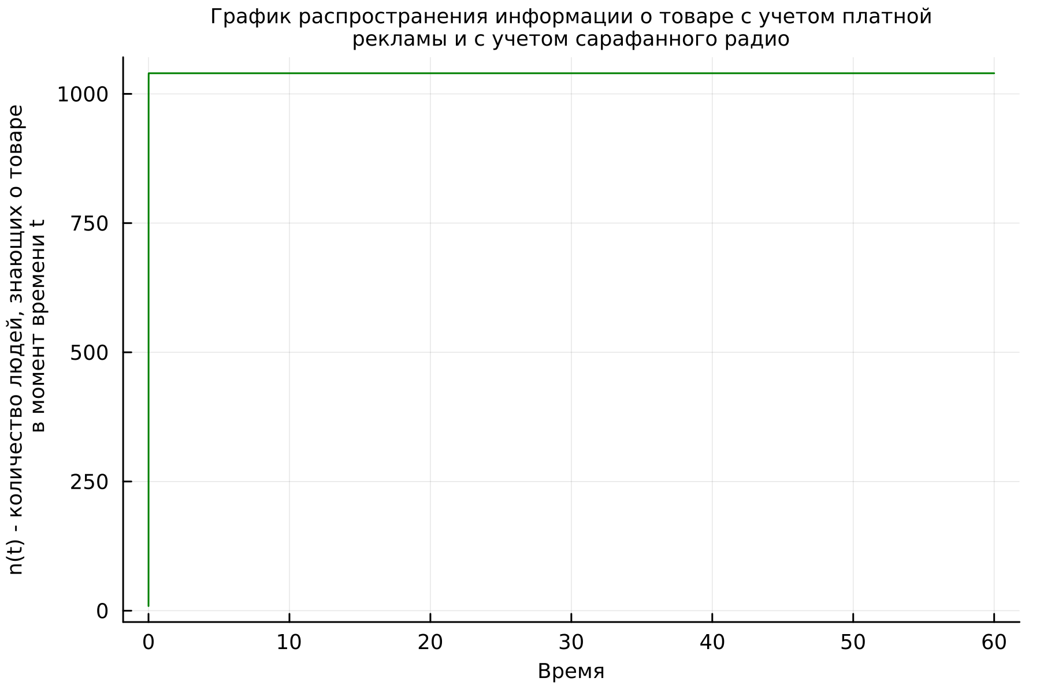

Рис. 2: График распространения информации о товаре с учетом платной рекламы и с учетом сарафанного радио при $α_{1}\left(t\right)≪α_{2}\left(t\right)$

1. Получуный график $α_{1}\left(t\right)≪α_{2}\left(t\right)$ с интервалом времени от 0 до 0.1.

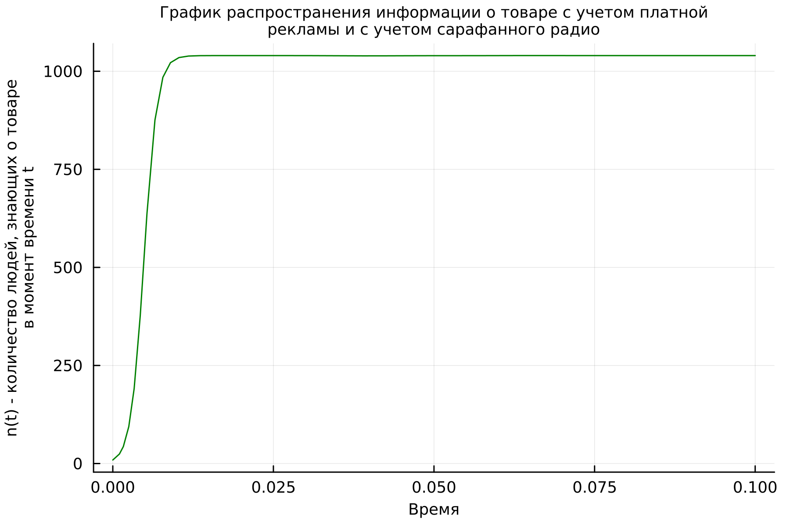

Рис. 3: График распространения информации о товаре с учетом платной рекламы и с учетом сарафанного радио при $α_{1}\left(t\right)≪α_{2}\left(t\right)$

### 4.1.3 $α_{1}\left(t\right)=α_{2}\left(t\right)$

1. Я только исправил коэффициенты в нашей системы и добавел sin(t). Все остальное как и было.

a2 = 0.94 #коэф,отвечающий за платную рекламу  
a1 = 0.94 #коэф,отвечающий за платную рекламу

1. Получуный график $α_{1}\left(t\right)=α_{2}\left(t\right)$ с интервалом времени от 0 до 60.

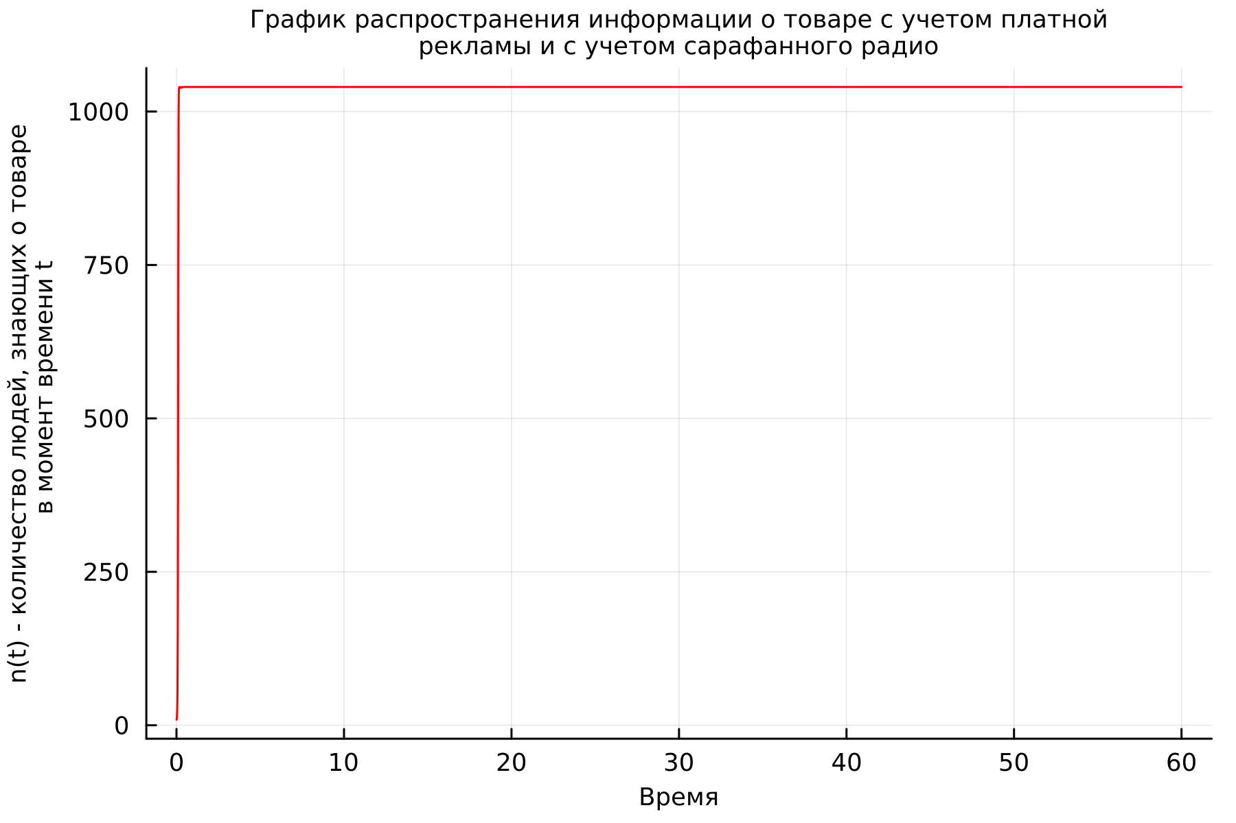

Рис. 4: График распространения информации о товаре с учетом платной рекламы и с учетом сарафанного радио при $α_{1}\left(t\right)≪α_{2}\left(t\right)$

1. Получуный график $α_{1}\left(t\right)=α_{2}\left(t\right)$ с интервалом времени от 0 до 0.1.

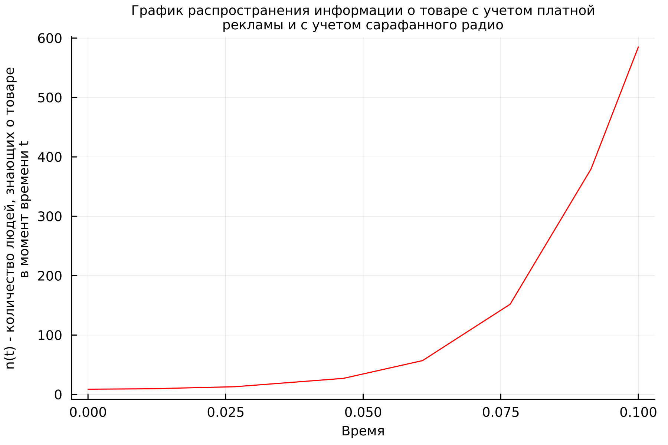

Рис. 5: График распространения информации о товаре с учетом платной рекламы и с учетом сарафанного радио при $α_{1}\left(t\right)=α_{2}\left(t\right)$

## 4.2 Моделирование на языке программировании OpenModelica

1. В OpenModelica все прощее. Я просто переписал код из Julia. В этой программе все величины имею тот же смысл, что и в Julia. Переменая t указывает на время.

* model lab7_1  
    
  Real a1 = 0.94; //коэф,отвечающий за платную рекламу   
  Real a2 = 0.000094; //коэф,отвечающий за платную рекламу  
  Real N = 1040; //максимальное количество людей, которых может заинтересовать товар  
  Real n;  
  Real t = time;  
    
  initial equation  
    
  n = 9;  
    
  equation  
    
  der(n) = (a1 + a2*n)*(N - n);  
    
  end lab7_1;

1. $α_{1}\left(t\right)≫α_{2}\left(t\right)$ в OpenModelica.

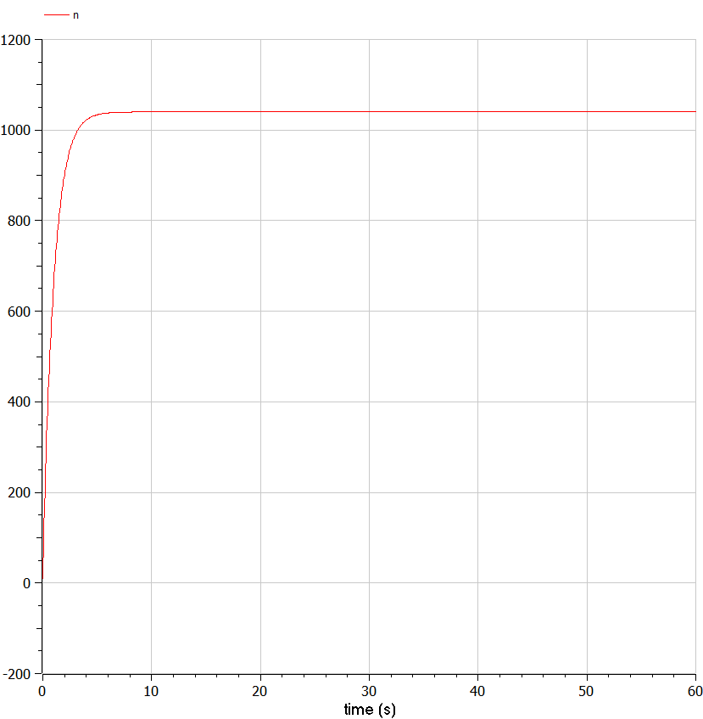

Рис. 6: График распространения информации о товаре с учетом платной рекламы и с учетом сарафанного радио при $α_{1}\left(t\right)≫α_{2}\left(t\right)$ OpenModelica

1. $α_{1}\left(t\right)≪α_{2}\left(t\right)$ в OpenModelica c интервалом времени от 0 до 60.

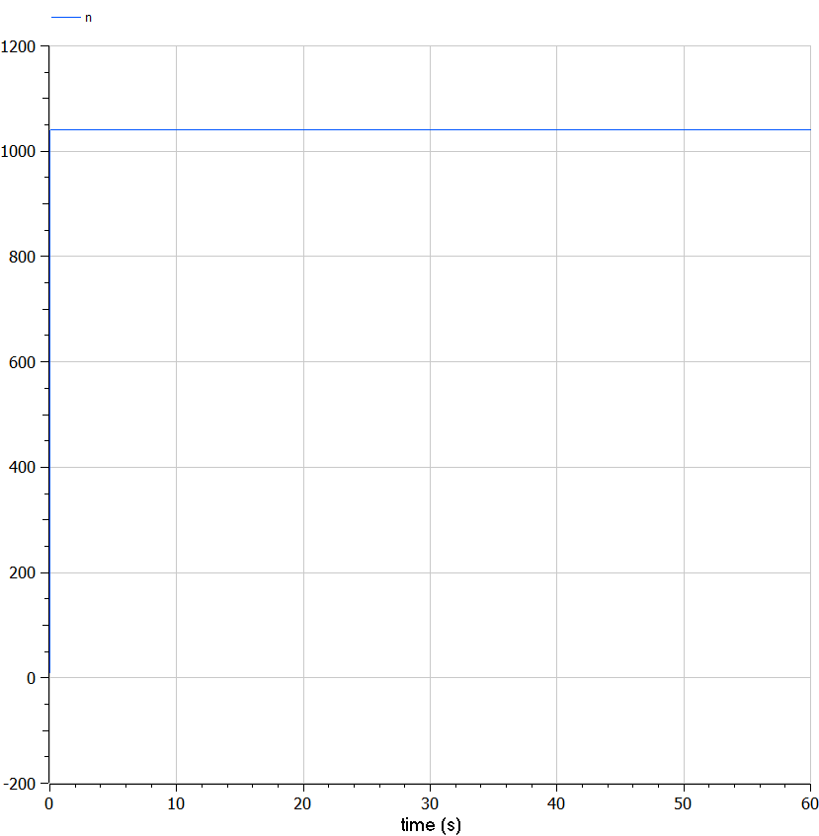

Рис. 7: График распространения информации о товаре с учетом платной рекламы и с учетом сарафанного радио при $α_{1}\left(t\right)≪α_{2}\left(t\right)$ OpenModelica

1. $α_{1}\left(t\right)≪α_{2}\left(t\right)$ в OpenModelica c интервалом времени от 0 до 0.1.

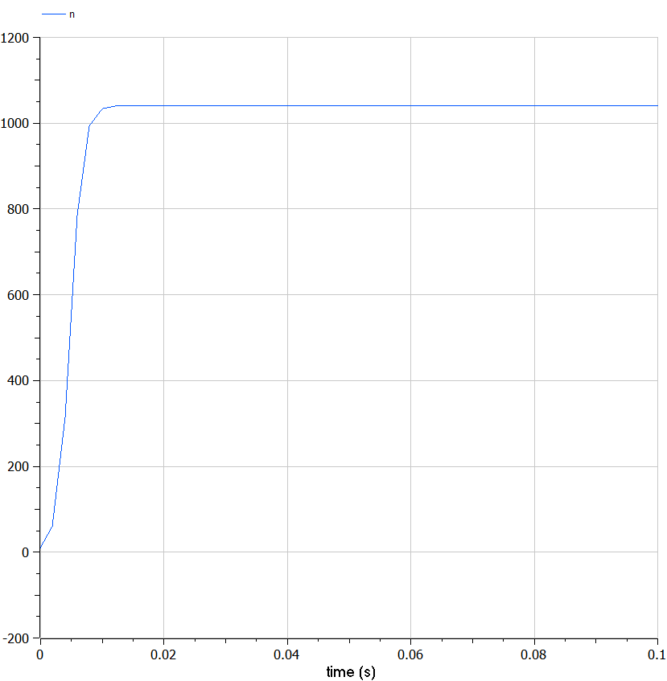

Рис. 8: График распространения информации о товаре с учетом платной рекламы и с учетом сарафанного радио при $α_{1}\left(t\right)≪α_{2}\left(t\right)$ OpenModelica

1. $α_{1}\left(t\right)=α_{2}\left(t\right)$ в OpenModelica c интервалом времени от 0 до 0.1.

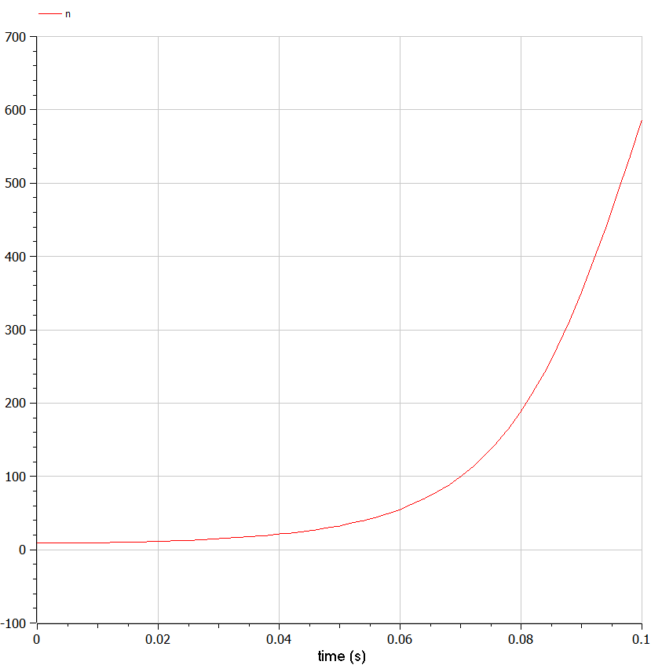

Рис. 9: График распространения информации о товаре с учетом платной рекламы и с учетом сарафанного радио при $α_{1}\left(t\right)≪α_{2}\left(t\right)$ OpenModelica

## 4.3 Исходный код

### 4.3.1 Julia

$α_{1}\left(t\right)≫α_{2}\left(t\right)$

using Plots  
using DifferentialEquations  
  
#начальные значения  
a1 = 0.94 #коэф,отвечающий за платную рекламу  
a2 = 0.000094 #коэф,отвечающий за платную рекламу  
N = 1040 #максимальное количество людей, которых может заинтересовать товар  
n0 = 9 #количество людей, знающих о товаре в начальный момент времени  
  
#уравнение, описывающее распространение рекламы  
  
function caseOne(du, u, p, t)  
 n = u  
 du[1] = (a1 + a2*u[1])*(N - u[1])  
end  
  
#интервал временни и начальные значения  
tspan = (0, 60)  
u0 = [n0]  
  
prob = ODEProblem(caseOne, u0, tspan)  
  
sol = solve(prob, dtmax = 0.05)  
  
n = [u[1] for u in sol.u]  
Time = [t for t in sol.t]  
  
pltOne = plot(dpi = 300, legend = false)  
  
plot!(  
 pltOne,  
 Time,  
 n,  
 title = "График распространения информации о товаре с учетом платной  
рекламы и с учетом сарафанного радио",  
 titlefont = font(8),  
 xlabel = "Время",  
 ylabel = "n(t) - количество людей, знающих о товаре  
 в момент времени t",  
 guidefontsize=8,  
 color=:red  
 )  
  
savefig(pltOne, "C:\\Users\\Mo\\work\\study\\2023-2024\\Математическое моделирование\\mathmod\\study_2023-2024_mathmod\\labs\\lab07\\images\\lab7_1_Julia")

[2] 2. $α_{1}\left(t\right)≪α_{2}\left(t\right)$ на Julia

using Plots  
using DifferentialEquations  
  
#начальные значения  
a2 = 0.94 #коэф,отвечающий за платную рекламу  
a1 = 0.000094 #коэф,отвечающий за платную рекламу  
N = 1040 #максимальное количество людей, которых может заинтересовать товар  
n0 = 9 #количество людей, знающих о товаре в начальный момент времени  
  
  
#уравнение, описывающее распространение рекламы  
  
function caseTwo(du, u, p, t)  
 n = u  
 du[1] = (a1 + a2*u[1])*(N - u[1])  
end  
  
  
#интервал временни и начальные значения  
tspan = (0, 60)  
u0 = [n0]  
  
  
prob = ODEProblem(caseTwo, u0, tspan)  
  
sol = solve(prob, dtmax = 0.05)  
  
n = [u[1] for u in sol.u]  
Time = [t for t in sol.t]  
  
pltOne = plot(dpi = 300, legend = false)  
  
plot!(  
 pltOne,  
 Time,  
 n,  
 title = "График распространения информации о товаре с учетом платной  
рекламы и с учетом сарафанного радио",  
 titlefont = font(8),  
 xlabel = "Время",  
 ylabel = "n(t) - количество людей, знающих о товаре  
 в момент времени t",  
 guidefontsize=8,  
 color=:green  
 )  
  
# Находим момент времени, когда скорость распространения рекламы максимальна  
max_dndt_ind = argmax([(0.0000094 + 0.94 * n_val) * (N - n_val) for n_val in n])  
max_dndt_t = Time[max_dndt_ind]  
  
result_array = [(0.000094 + 0.94 * n_val) * (N - n_val) for n_val in n]  
println(result_array)  
  
result_array = [(0.000094 + 0.94 * n_val) * (N - n_val) for n_val in n]  
println(result_array)  
  
sol(0.005319411243810851)

$α_{1}\left(t\right)=α_{2}\left(t\right)$

using Plots  
using DifferentialEquations  
  
#начальные значения  
a1 = 0.94 #коэф,отвечающий за платную рекламу  
a2 = 0.94 #коэф,отвечающий за платную рекламу  
N = 1040 #максимальное количество людей, которых может заинтересовать товар  
n0 = 9 #количество людей, знающих о товаре в начальный момент времени  
  
  
#уравнение, описывающее распространение рекламы  
  
function caseThree(du, u, p, t)  
 n = u  
 du[1] = (a1*sin(t) + a2*sin(t)*u[1])*(N - u[1])  
end  
  
#интервал временни и начальные значения  
tspan = (0, 60)  
u0 = [n0]  
  
prob = ODEProblem(caseThree, u0, tspan)  
  
sol = solve(prob, dtmax = 0.05)  
  
n = [u[1] for u in sol.u]  
Time = [t for t in sol.t]  
  
pltOne = plot(dpi = 300, legend = false)  
  
plot!(  
 pltOne,  
 Time,  
 n,  
 title = "График распространения информации о товаре с учетом платной  
рекламы и с учетом сарафанного радио",  
 titlefont = font(8),  
 xlabel = "Время",  
 ylabel = "n(t) - количество людей, знающих о товаре  
 в момент времени t",  
 guidefontsize=8,  
 color=:red  
 )  
  
savefig(pltOne, "C:\\Users\\Mo\\work\\study\\2023-2024\\Математическое моделирование\\mathmod\\study_2023-2024_mathmod\\labs\\lab07\\images\\lab7_3_long_Julia")

### 4.3.2 OpenModelica

1. $α_{1}\left(t\right)≫α_{2}\left(t\right)$ в OpenModelica

* model lab7_1  
    
  Real a1 = 0.94; //коэф,отвечающий за платную рекламу   
  Real a2 = 0.000094; //коэф,отвечающий за платную рекламу  
  Real N = 1040; //максимальное количество людей, которых может заинтересовать товар  
  Real n;  
  Real t = time;  
    
  initial equation  
    
  n = 9;  
    
  equation  
    
  der(n) = (a1 + a2*n)*(N - n);  
    
  end lab7_1;

1. $α_{1}\left(t\right)≪α_{2}\left(t\right)$ в OpenModelica

* model lab7_2  
    
  Real a2 = 0.94; //коэф,отвечающий за платную рекламу   
  Real a1 = 0.000094; //коэф,отвечающий за платную рекламу  
  Real N = 1040; //максимальное количество людей, которых может заинтересовать товар  
  Real n;  
  Real t = time;  
    
  initial equation  
    
  n = 9;  
    
  equation  
    
  der(n) = (a1 + a2*n)*(N - n);  
    
  end lab7_2;

1. $α_{1}\left(t\right)=α_{2}\left(t\right)$ в OpenModelica

model lab7_3  
  
Real a2 = 0.94; //коэф,отвечающий за платную рекламу   
Real a1 = 0.94; //коэф,отвечающий за платную рекламу  
Real N = 1040; //максимальное количество людей, которых может заинтересовать товар  
Real n;  
Real t = time;  
  
initial equation  
  
n = 9;  
  
equation  
  
der(n) = (a1*sin(t) + a2*sin(t)*n)*(N - n);  
  
end lab7_3;

# 5 Вывод

* Мы видим, в случах один и два скорость распространения рекламы быстро растет и потом перестанит меняися.

# 6 Библиография

1. Попов В. Д. Д.Н.А. МОДЕЛИРОВАНИЕ РАСПРОСТРАНЕНИЯ РЕКЛАМЫ / под ред. А Е.А. Белорусский государственный университет информатики и радиоэлектроники г. Минск, Республика Беларусь; 58-я Научная Конференция Аспирантов, Магистрантов и Студентов БГУИР, 2022. С. 2.

2. JuliaHub I. Julia 1.10 Documentation [Электронный ресурс]. 2024. URL: <https://docs.julialang.org/en/v1/> (дата обращения: 21.03.2024).